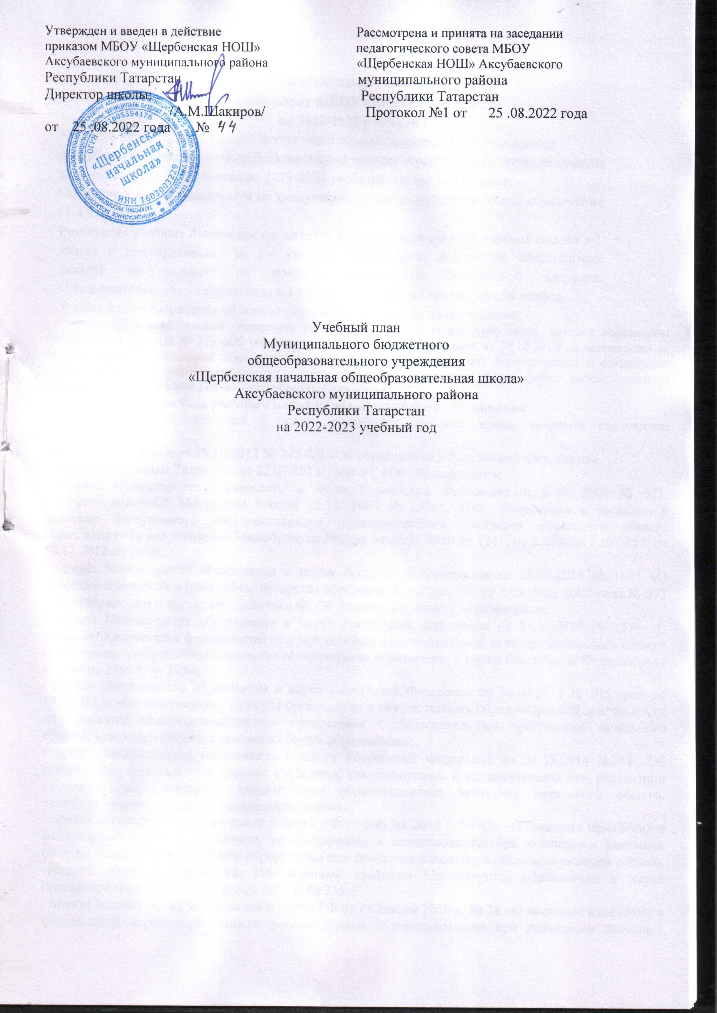

Пояснительная записка

к учебному плану МБОУ «Щербенская НОШ»
на 2022/2023 учебный год
Учебный план муниципального бюджетного общеобразовательного учреждения
«Щербенская начальная общеобразовательная школа» Аксубаевского муниципального района Республики Татарстан на 2022-2023 учебный год для 1- 4 классов.
Обучение в школе реализуется по следующим уровням: начальное общие образование (1-4 классы).
Реализация учебных планов предполагается в режиме пятидневной учебной недели в 1 классе и шестидневный –во 2-4 классах. Планируемое количество обязательных занятий не выходит за пределы максимально допустимой нагрузки. Продолжительность учебного года в 1 классе – 33 недели, 2-4 классах - 34 недели.
Учебный план разработан на основе следующих нормативных документов:
Учебный план призван обеспечить реализацию целей и задач образования, которые определены Федеральным законом № 273 «Об образовании в Российской Федерации» от 29.12.2012г, и направлены на осуществление региональной образовательной политики, способствующей формированию и сохранению единого образовательного пространства и направленной на реализацию Федерального государственного образовательного стандарта начального общего образования.
- Нормативная база учебного плана начального общего образования
Нормативной базой, лежащей в основе разработки учебного плана, являются следующие документы:
- Федеральный закон от 29.10.2012 № 273-ФЗ «Об образовании в Российской Федерации»;
- Закона Республики Татарстан от 22.07.2013 №68-РТ «Об образовании »;
- приказ Министерства образования и науки Российской Федерации от 6.10. 2009 № 373, зарегистрированный Минюстом России 22.12. 2009 № 15785, «Об утверждении и введении в действие федерального государственного образовательного стандарта начального общего образования» (в ред. приказов Минобрнауки России от 26.11.2010 № 1241, от 22.09.2011 № 2357, от 18.12.2012 № 1060);
- приказ Министерства образования и науки Российской Федерации от 29.12.2014 № 1643 «О внесении изменений в приказ Министерства образования и науки РФ от 6 октября 2009 года № 373 «Об утверждении и введении в действие ФГОС начального общего образования»;
- приказ Министерства образования и науки Российской Федерации от 31.12.2015 № 1576 «О внесении изменений в федеральный государственный образовательный стандарт начального общего образования, утвержденный приказом Министерства образования и науки Российской Федерации от 6 октября 2009 г. № 373»;
- приказ Министерства образования и науки Российской Федерации от 30.08.2013 №1015 (ред. от 13.12.2013) «Об утверждении Порядка организации и осуществления образовательной деятельности по основным общеобразовательным программам - образовательным программам начального общего, основного общего и среднего общего образования»;
- приказ Министерства образования и науки Российской Федерации от 31.03.2014 №253 «Об утверждении федерального перечня учебников, рекомендуемых к использованию при реализации имеющих государственную аккредитацию образовательных программ начального общего, основного общего, среднего общего образования»;
- приказ Министерства образования и науки РФ от 8 июня 2015 г. № 576 «О внесении изменений в федеральный перечень учебников, рекомендуемых к использованию при реализации имеющих государственную аккредитацию образовательных программ начального общего, основного общего, среднего общего образования, утвержденный приказом Министерства образования и науки Российской Федерации от 31 марта 2014 г. № 253»;
- приказ Министерства образования и науки РФ от 23 января 2016 г. № 38 «О внесении изменений в федеральный перечень учебников, рекомендуемых к использованию при реализации имеющих государственную аккредитацию образовательных программ начального общего, основного общего, среднего общего образования, утвержденный приказом Министерства образования и науки Российской Федерации от 31 марта 2014 г. № 253»;
- Закона РФ от 25.10.1991 №1807-1 (ред. От 12.03.2014) «О языках народов Российской Федерации»;
- распоряжение Правительства Российской Федерации от 28 января 2011 года № 84-р «Об утверждении плана мероприятий по введению с 2012/13 учебного года во всех субъектах Российской Федерации комплексного учебного курса для общеобразовательных учреждений «Основы религиозных культур и светской этики»;
-примерный учебный план начального общего образования Примерной основной образовательной программы начального общего образования и примерный учебный план основного общего образования Примерной основной образовательной программы основного общего образования (одобрены решением федерального учебно-методического объединения по общему образованию, протокол от 8 апреля 2015г. №1/15).
- СанПиН 2.4.3648-20 «Санитарно-эпидемиологические требования к условиям и организации обучения в общеобразовательных учреждениях» от 28.09.2020г. №28;
- Приказ Министерства образования и науки РФ от 31.05.2021 г. № 286 Об утверждении федерального государственного образовательного стандарта начального общего образования».
- Приказ Министерства Просвещения Российской Федерации от 22 марта 2021 г. P 115 Об утверждении порядка организации и осуществления образовательной деятельности по основным общеобразовательным программам - образовательным программам начального общего, основного общего и среднего общего образования».
- Постановление Главного государственного санитарного врача Российской Федерации от 30.06.2020 №16 об утверждении санитарно-эпидемиологических правил СП 5.1/2.4.3598-20 Санитарно-эпидемиологические требования к устройству, содержанию и организации работы образовательных организаций и других объектов социальной инфраструктуры для детей и молодежи в условиях распространения новой коронавирусной инфекции (COVID-19))»
- Постановление Главного государственного санитарного врача Российской Федерации от 28 сентября 2020 года № 28 об утверждении санитарных правил СП 2.4.3648-20 «Санитарно-эпидемиологические требования к организациям воспитания и обучения, отдыха и оздоровления детей и молодежи»
- Постановление Главного государственного санитарного врача Российской Федерации от 28.01.2021 № 2 Об утверждении санитарных правил и норм СанПиН 1.2.3685-21 Гигиенические нормативы и требования к обеспечению
Инструктивно-методические письма
- Письмо Департамента государственной политики в сфере общего образования Минобрнауки России от 22.08.2012 №08-250 «О введении учебного курса ОРКСЭ»;
-Письмо Департамента государственной политики в сфере общего образования Минобрнауки России от 21.04.2014 №08-516 «О реализации курса ОРКСЭ»;
-Письмо Министерства образования и науки РФ от 31.03.2015 №08-461 "О направлении регламента выбора модуля курса ОРКСЭ";
-Письмо Министерства образования и науки РФ от 25.05.2015 №08-761 "Об изучении предметных областей: "Основы религиозных культур и светской этики" и "Основы духовно- нравственной культуры народов России".
Нормативно-правовые документы, регламентирующие учебный план общеобразовательного учреждения, локального уровня:
- устав МБОУ «Щербенская НОШ»,
- образовательная программа начального общего образования;
- рабочие программы по учебным предметам, составленные на основе Примерных программ по учебным предметам, рекомендованных Министерством образования и науки РФ.
Языки обучения – русский, татарский.
Учебный план начального общего образования состоит из двух частей: обязательной части и части, формируемой участниками образовательных отношений. Обязательная часть учебного плана начального общего образования МБОУ «Щербенская НОШ», определяет состав учебных предметов обязательных предметных областей, которые должны быть реализованы в имеющей государственную аккредитацию образовательной организации, реализующей основную образовательную программу начального общего образования, и учебное время, отводимое на их изучение по классам (годам) обучения. Обязательная часть учебного плана начального общего образования отражает содержание образования, которое обеспечивает достижение важнейших целей современного начального общего образования:
- формирование гражданской идентичности обучающихся, приобщение их к общекультурным, национальным и этнокультурным ценностям;
- готовность обучающихся к продолжению образования на последующих уровнях основного общего образования, их приобщение к информационным технологиям;
- формирование здорового образа жизни, элементарных правил поведения в экстремальных ситуациях;
- личностное развитие обучающегося в соответствии с его индивидуальностью.
Часть учебного плана начального общего образования, формируемая участниками образовательных отношений, обеспечивает реализацию индивидуальных потребностей обучающихся. Учебный план начального общего образования ориентирован на 4-летний нормативный срок освоения образовательных программ начального общего образования.
Обучение в 1-х классах в соответствии с СанПин 2.4. 3648-20 организуется в первую смену при пятидневной неделе с максимально допустимой недельной нагрузкой в 21 академический час и дополнительными недельными каникулами в середине третьей четверти при традиционном режиме обучения, во 2-4 классах – 26 часов. Продолжительность учебного года в 1 классе – 33 недели, во 2- 4- м классе – 34 недель Обучение осуществляется во всех классах по учебно-методическому комплекту «Перспектива».
В 1 классе использование “ступенчатого”режима обучения в первом полугодии (в сентябре,
октябре - по 3 урока в день по 35 минут каждый, в ноябре-декабре - по 4 урока в день по 35 минут каждый; январь - май - по 4 урока в день по 40 минут каждый).
Образовательная недельная нагрузка распределяется равномерно в течение учебной недели, при этом объем максимальной допустимой нагрузки в течение дня не превышает для учащихся 1 классов 4 урока и 1 день в неделю - не более 5 уроков, за счет урока физической культуры. Обучение проводится без балльного оценивания знаний обучающихся и домашних заданий.

Обязательная часть учебного плана определяет состав обязательных предметных областей и учебных предметов, которые должны быть реализованы в рамках основной образовательной программы начального общего образования, отражает содержание образования, которое обеспечивает решение важнейших целей современного начального образования, учебное время, отводимое на их изучение в 1-4 классах.
Обязательные предметные области и учебные предметы:
а) «Русский язык и литературное чтение» - Русский язык и литературное чтение;
б) «Родной язык, Литературное чтение на родном языке»- Родной (татарский) язык и родное (татарское) литературное чтение;
в) «Иностранный язык» - Английский язык;
г) «Математика и информатика»- Математика
д) «Обществознание и естествознание»- Окружающий мир;
е) «Искусство»- Изобразительное искусство, Музыка;
ж) «Технология»- Технология;
з) «Физическая культура»- Физическая культура;
и) «Основы религиозных культур и светской этики»- Основы религиозных культур и светской этики
Согласно СанПин 2.4. 3648-20 проводятся 3 урока физической культуры в неделю в каждой параллели, предусмотренные в объеме максимально допустимой недельной нагрузки. При составлении рабочих программ учителя ведущие уроки физической культуры руководствуются «Методическими рекомендациями о введении третьего часа физической культуры в недельный объем учебной нагрузки обучающихся общеобразовательных учреждений Российской Федерации», направленными письмом МОиН РФ от 08.10.2010 №ИК-1494/19 «О введении третьего часа физической культуры».
Учебный предмет «Окружающий мир» изучается с первого класса по 2 часа в неделю и является интегрированным. Элементы основ безопасности жизнедеятельности преподаются в качестве модулей, включенных в содержание предмета «Окружающий мир».
Учебный предмет «Иностранный язык» (английский) изучается со II класса. Предметная область «Иностранный язык» представлена учебным предметом «Английский язык». Основные задачи реализации предмета «Английский язык»: формирование дружелюбного отношения и толерантности к носителям другого языка на основе знакомства с жизнью своих сверстников в других странах, с детским фольклором и доступными образцами детской художественной литературы, формирование начальных навыков общения в устной и письменной форме с носителями английского языка, коммуникативных умений, нравственных и эстетических чувств, способностей к творческой деятельности на английском языке.
Предмет «Искусство» представлен двумя образовательными компонентами «Музыка» и «Изобразительное искусство», изучаемые отдельными предметами.
Предмет «Информатика» изучается в 4 классе в качестве модуля в рамках учебного предмета «Технология».
Учебный предмет «Основы религиозных культур и светской этики», утвержденный распоряжением Правительства РФ от 28.01.2012г.№84-р, изучается в 4 классе в объеме 1 часа в неделю с целью формирования у учащихся мотивации к осознанному нравственному поведению, основанному на знании и уважении культурных и религиозных традиций многонационального народа России, к диалогу с представителями других культур и традиций, первоначальных представлений о светской этике, об отечественных традиционных религиях, их роли в культуре, истории и современности России. Выбор модуля, изучаемого в рамках курса ОРКСЭ осуществлялся родителями (законными представителями) учащихся, зафиксирован протоколами родительских собраний и письменными заявлениями родителей. На основании произведенного родителями выбора, сформирована группа: «Основы религиозной культуры и светской этики». Оценка успешности освоения курса в условиях безотметочного обучения предусматривает подготовку и презентацию творческих проектов на основе изученного материала, которые могут быть как индивидуальными, так и коллективными. Презентация итогового проекта позволяет оценить работу учащегося за весь курс.
Родной язык и литературное чтение реализуются согласно заявлениям родителей (законных представителей).
Учебный план предусматривает увеличение часов русского языка (на 1 час) во 2 и в 3 классе, формируемой участниками образовательного процесса, с целью более глубокого изучения материала по русскому языку.
Количество классов: 2
2 класс - 1;
4 класс -1.
Учебный план для 1-4 кл составлен по 4 варианту примерного учебного плана начального общего образования (обучение на родном (нерусском) языке).

Предметные области | Учебные предметы  Классы | Количество часов в неделю |  |  |  | Всего часов
Предметные области | Учебные предметы  Классы | I | II | III | IV | Всего часов
 | Обязательная часть
Русский язык и  литературное чтение | Русский язык | 2 | 4 | 3 | 4 | 21
Русский язык и  литературное чтение | Литературное чтение | 2 | 2 | 2 | 2 | 21
Родной язык и литературное чтение на родном языке | Родной  язык | 3 | 3 | 4 | 3 | 21
Родной язык и литературное чтение на родном языке | Литературное чтение  на родном языке | 2 | 2 | 2 | 2 | 21
Иностранный язык | Иностранный  (английский) язык | – | 2 | 2 | 2 | 6
Математика и  информатика | Математика | 4 | 4 | 4 | 4 | 16
Обществознание и  естествознание | Окружающий мир | 2 | 2 | 2 | 2 | 8
Основы религиозных культур и  светской этики | Основы  религиозных культур и светской этики | – | – | – | 1 | 1
Искусство | Музыка | 1 | 1 | 1 | 1 | 4
Искусство | Изобразительное  искусство | 1 | 1 | 1 | 1 | 4
Технология | Технология | 1 | 1 | 1 | 1 | 4
Физическая  культура | Физическая  культура | 3 | 3 | 3 | 3 | 12
Итого: |  | 21 | 25 | 25 | 26 | 97
Часть, формируемая участниками  образовательных отношений |  | – | 1 | 1 |  | 2
Русский язык |  |  | 1 | 1
Максимально допустимая недельная  нагрузка |  | 21 | 26 | 26 | 26 | 99

Проведение промежуточной аттестации в переводных классах

Промежуточная аттестация в переводных классах и итоговая аттестация в 4 классе проводятся по графику без прекращения общеобразовательного процесса. Промежуточная аттестация и итоговая аттестация проводятся в виде итоговых контрольных работ согласно локально-нормативным актам ОУ.
Освоение образовательной программы, в том числе отдельной части или всего объёма учебного предмета, курса образовательной программы, сопровождается промежуточной аттестацией обучающихся. Промежуточная аттестация и итоговая аттестация регламентируются в соответствии с п.2 Федерального закона от 29 декабря 2012 г. N 273-ФЗ "Об образовании в Российской Федерации" и локальным нормативно-правовым актом
«Положение о форме, периодичности, порядке текущего контроля успеваемости, промежуточной аттестации и порядке, основании перевода учащихся МБОУ
«Щербенская НОШ» Аксубаевского муниципального района Республики Татарстан, с Приказами и инструктивными письмами Министерства образования и науки РФ по итогам учебного года в сроки, установленные календарным учебным графиком школы.
Промежуточная аттестация в I классе проводится без фиксации отметки, представляет собой выполнение контрольной работы в комбинированной форме или другие формы аттестации.
По результатам выполненных работ классный руководитель делает заключение об освоении обучающимися соответствующей части основной образовательной программы начального общего образования качественно, без фиксации оценок («программа освоена на повышенном уровне», «программа освоена на базовом уровне» или «программа не освоена»), данное заключение заслушивается на заседании педагогического совета и является основанием для принятия решения о переводе обучающихся в следующий класс.

Условные обозначения:
- Д - диктант с грамматическим заданием
- КР - контрольная работа
- ПР - практическая работа
- Т - тестирование (содержит вопросы с кратким, развернутым ответом)
- ГО - годовая отметка
- С – сочинение
- КР (ОГЭ) – работа в формате ОГЭ

Предмет | 1 | 2 | 3 | 4
Начальный уровень образования
Русский язык | Д/ГО | Д/ГО | Д/ГО | Д/ГО
Литературное чтение | Т/ГО | Т/ГО | Т/ГО | Т/ГО
Математика | КР | КР/ГО | КР/ГО | КР/ГО
Окружающий мир | Т/ГО | ГО | Т/ГО | Т/ГО
Родной язык | Д/ГО | Д/ГО | Д/ГО | Д/ГО
Родная литература | Т/ГО | Т/ГО | Т/ГО | Т/ГО
Иностранный язык | - | Т/ГО | Т/ГО | Т/ГО
Основы религиозных культур и светской этики | - | - | - | -
Музыка | - | Т/ГО | Т/ГО | Т/ГО
Изобразительное искусство | - | Т/ГО | Т/ГО | Т/ГО
Технология | - | Т/ГО | Т/ГО | Т/ГО
Физическая культура | - | Т/ГО | Т/ГО | Т/ГО

